Tra competizione e cooperazione
La bicicletta e il lavoro in team
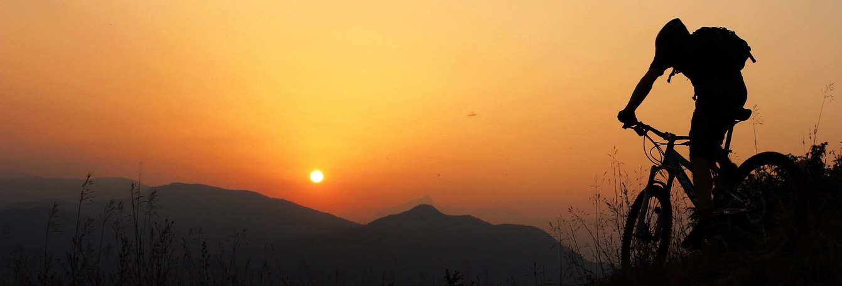

Presentazione
Il progetto consiste in una caccia al tesoro naturalistica in bicicletta. A sfidarsi sono gruppi di persone, che possono lavorare nella stessa azienda o meno. I gruppi dovranno spostarsi da un punto all'altro grazie alla risoluzione di quesiti e trovando manufatti e altri segnali, da raccogliere o da fotografare.
L'attività è utile per soddisfare diversi bisogni formativi connessi al lavorare in gruppo, come:
- migliorare la capacità di cooperare
- sviluppare abilità nei processi decisionali in tempi rapidi
- capacità di adattamento
- capacità di improvvisazione
- problem solving
- gestione delle differenze capacità/attitudini nei membri del gruppo

Luogo
Il contesto ideale per l'attività sono campagna, collina, premontagna o bassa montagna. Non si esclude la possibilità di svolgerla anche in città. Occorre una struttura (albergo, agriturismo, rifugio) che sia un punto di partenza per escursioni e che abbia un'aula per l'attività teorica. Come luogo ideale si propone la Val di Susa, nella zona dei laghi di Avigliana e la Certosa, per la disponibilità di spazi per lavorare, mangiare e dormire (www.certosa1515.org).

Tempi
La tempistica standard è di una giornata e mezza/due giornate, prevedendo un pernottamento. Si possono ipotizziare anche durate diverse.

Struttura dell'attività (indicativa)
I giornata - Mattino
Inizio alle 10.30 del mattino, con la presentazione dei partecipanti, dei docenti e il patto d'aula (30'). Presentazione del contesto in cui ci si muoverà, dal punto di vista naturalistico. Per questa fase ci si appoggerà a esperti di flora e fauna locale (1^{h}30').
Pranzo (da concludersi indicativamente entro le ore 14.00)

I giornata - Pomeriggio
Indicazioni logistiche per lo svolgimento della competizione (15'). Svolgimento della caccia al tesoro, con attività di orientamento e approfondimento naturalistico e architettonico (indicativamente tra le 14.30 e le 18.30). Rientro in struttura e riposo. Aperitivo con proclamazione del gruppo vincitore, a seguire cena.

II giornata - Mattino
Rielaborazione in aula della giornata precedente, sviluppando gli argomenti su cui, in fase di progettazione, si è scelto di focalizzarsi. L'obiettivo di questa sessione è delineare al meglio il 'cosa ci si porta a casa', creando un collegamento efficace tra l'esperienza vissuta e il lavoro ordinario nella propria realtà. I lavori possono terminare con il pranzo, o protrarsi ancora per un paio d'ore nel pomeriggio.

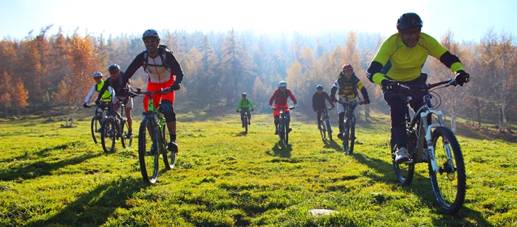
Approfondimento
Attraverso la caccia al tesoro, le persone saranno spinte a lavorare in gruppo. Si farà leva sulla capacità di orientamento - orienteering - di presa di decisione, di lettura del contesto, di capacità di tenere unito il gruppo mentre si punta al raggiungimento dell'obiettivo. Gli enigmi verteranno su questioni di fitoalimurgia - la conoscenza delle erbe spontanee commestibili - e di etologia - le regole che governano i rapporti inter e intraspecifici tra animali. Si dovranno riconoscere piante, si andrà alla ricerca di tracce. Sarà così anche l'occasione per scoprire straordinari meccanismi di adattamento, di reperimento delle risorse necessarie alla sopravvivenza, di interazione con l'ambiente.

I formatori

Associazione Biketrack
Biketrack è un associazione che si occupa di turismo sostenibile, è attiva prevalentemente in Valle di Susa, dove collabora anche con le Amministrazioni locali ed il territorio nella promozione dell’utilizzo della bicicletta. La sua equipe è composta da esperti accompagnatori che sono in grado di affrontare, grazie anche all’esperienza maturata come guide di mountain bike in alta quota, i diversi aspetti che compongono la gestione di gruppi ed attività in bicicletta. www.biketrack.it

Laura Grandin
Guida naturalistica e curatore del Centro Recupero Animali Selvatici per l'Ente di Gestione delle Aree Protette delle Alpi Cozie, ha condotto numerosi corsi di conoscenza e uso delle piante commestibili spontanee. www.antichipassi.com

Luca Anselmo
Guida naturalistica per l'Ente di Gestione delle Aree Protette delle Alpi Cozie e Parco della Mandria (To), collaboratore dei progetti monitoraggio Lupo nell'ambito del progetto LIFE WOLFALPS e Galliformi alpini – i galliformi alpini sulle Alpi Occidentali come indicatori ambientali, monitoraggio conservazione e gestione delle specie. www.naturainmovimento.it

Daniele Scaglione
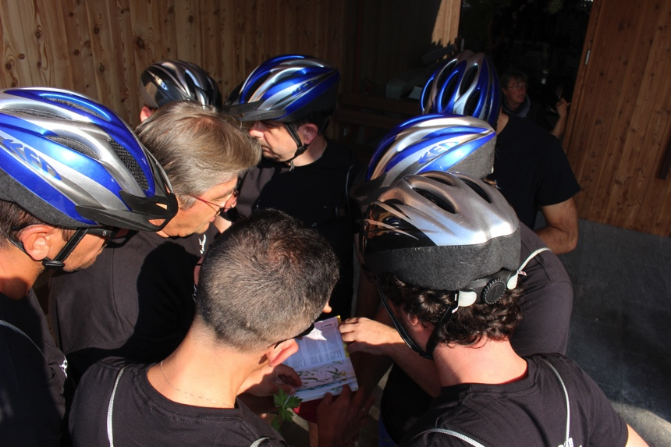
Formatore per la società Spell, è stato tra l'altro presidente di Amnesty International Italia e capo del campaigning in ActionAid. Ha pubblicato - sia saggistica sia narravita - sui diritti umani, sui conflitti, sulla fame nel mondo e, infine, sulla storia delle costellazioni. Lavora nella formazione dagli anni Novanta, applicando principi e spunti della Fisica - in cui è laureato - ai temi relazionali e organizzativi. Il suo compito nel progetto è collegare l'esperienza con la pratica quotidiana del lavoro in azienda. www.castaspell.it

